- OBJETO DEL PROCESO
63400C1586 REALIZAR EL MANTENIMIENTO Y CONSERVACIÓN DE LOS SISTEMAS DE RADIOAYUDAS AERONAUTICAS DE LA REGIONAL OCCIDENTE

- OBLIGACIONES ESPECÍFICAS DEL CONTRATISTA
- Dar cumplimiento de todas las especificaciones y condiciones técnicas descritas en el Formato No. 8 Especificaciones Técnicas, en el lugar y plazos establecidos en el contrato.
- Asumir el costo de la carnetización de todo el personal que vincule para el cumplimiento del contrato, conforme al procedimiento que le señale la administración del aeropuerto. La administración del aeropuerto dará la información sobre el precio de este servicio.
- Se compromete para con la AEROCIVIL a pagar a su personal los salarios, prestaciones sociales y demás emolumentos que se deriven de la ejecución del presente contrato de conformidad con lo establecido en las normas que regulan la materia, así como cumplir con las demás disposiciones laborales aplicables.
- Se compromete a tener vinculados a sus empleados permanentemente y mientras dure la ejecución del contrato a los sistemas de previsión social, salud, pensión y riesgos profesionales, de conformidad con lo establecido en la Ley 100 de 1993, la Ley 797 de 2002, el Decreto 1295 de 1994 y demás normas que regulen la materia, al pago de contribuciones parafiscales, y a salir al saneamiento y defensa de los derechos de la Aerocivil, en el evento de reclamaciones de terceros por causa o con ocasión de la prestación de los servicios.
- Está obligado a responder a la AEROCIVIL por las eventuales reclamaciones laborales derivadas de la ejecución del contrato; así como por los perjuicios que por motivo de su negligencia, imprudencia o impericia se causen a las personas y/o los bienes de la AEROCIVIL o de terceros con ocasión de la ejecución del contrato.
- Colocar las respectivas señales de seguridad con el fin de evitar posibles accidentes.
- Mantener en perfecto estado de aseo y orden el área de trabajo y las zonas aledañas a las mismas.
- Implementar y hacer seguimiento a un programa HSSE, para todo el personal involucrado en la ejecución del contrato.
- Cumplir con los protocolos de bioseguridad establecidos por el Gobierno Nacional y la entidad para combatir el COVID 19, sin costo adicional para la entidad.
- Asumir los riesgos a su cargo, conforme a la distribución de los mismos contenidos en el Formato No. 9 Matriz de Riesgos.
- Dar a conocer a la AEROCIVIL cualquier reclamación que indirecta o directamente pueda tener algún efecto sobre el objeto del contrato o sobre sus obligaciones.
- Cumplir con el plan de garantías ofertadas.
- Responder ante AEROCIVIL por las fallas que le sean atribuibles respecto del objeto del presente contrato y los demás documentos vinculantes del proceso.
- El contratista debe garantizar la disponibilidad permanente de equipos y herramientas para atender los servicios de mantenimiento preventivo y correctivo de las estructuras metálicas de la estación aeronáutica de Tumaco y Campanario.
- Será obligación del contratista tomar todas las medidas de seguridad industrial necesaria para evitar accidentes en el personal que está a su cargo u otro que trabaje en el sitio.

- CARACTERÍSTICAS, ACTIVIDADES Y REQUERIMIENTOS TÉCNICOS
La Entidad cuenta con el proceso misional MSER-3.0-04-1-001 DISEÑOS DE INGENIERÍA, IMPLANTACIÓN DE SOLUCIONES, OPERACIÓN Y MANTENIMIENTO SNA, el cual tiene como objetivo determinar el estudio de los diseños de ingeniería, implantación de soluciones, administración, operación y mantenimiento de la adopción y actualización de nuevas tecnologías, relacionadas a los servicios de navegación aérea, con el fin de asegurar los niveles de servicios de la operación, siguiendo los lineamientos del proceso planificación y organización del espacio aéreo, para la provisión de los servicios de navegación aérea, cuyo alcance inicia desde la estructuración de los diferentes proyectos con base en los estudios y diseños de ingeniería, continuando con la implantación de soluciones y culminando con el mantenimiento y operación para la prestación de los servicios de navegación aérea. Aplica a los grupos de la Dirección de Telecomunicaciones y Ayudas a la Navegación Aérea, Coordinaciones Regionales de Mantenimiento de los Sistemas de Navegación Aérea, Personal ATSEP, ubicados en Aeropuertos y Estaciones aeronáuticas.
El grupo ATSEP de la Regional occidente es la dependencia encargada de garantizar la operatividad de la infraestructura Tecnológica que soporta los servicios de comunicaciones Navegación, vigilancia, meteorología, energía y ayudas visuales de las estaciones aeronáuticas, los aeropuertos, las aerovías, y en general todo el espacio aéreo y los emplazamientos en tierra de dicha infraestructura tecnológica, en los departamentos de Valle, Nariño, Cauca, Quindío y Risaralda los cuales conforman la Regional occidente de la Aeronáutica Civil.
Al Grupo regional de mantenimiento de los Sistemas de Navegación Aérea le concierne instalar, mantener y operar, según corresponda, sistemas y equipos requeridos para la provisión de los servicios aeroportuarios y a la Navegación Aérea de acuerdo con el Sistema de Gestión del mantenimiento de infraestructura, los planes y programas relacionados y en cumplimiento de los Reglamentos Aeronáuticos de Colombia (RAC). En este orden de ideas y como factor fundamental para el normal desarrollo y operatividad de los sistemas, es necesario realizar el mantenimiento y conservación de los sistemas de Radioayudas aeronáuticas de la Regional Occidente
Sistema de antenas END-FIRE GLIDE PATH (GP)
El Sistema de Antenas End-Fire Glide Path (EFGS – End-Fire Glide Slope) corresponde al subsistema radiante del Instrument Landing System (ILS) encargado de generar y transmitir la señal de guía vertical para aproximaciones de precisión, permitiendo que la aeronave mantenga una trayectoria de descenso constante hasta el punto de toma de contacto con la pista.
El sistema desarrollado por Watts Antenna Company pertenece a la categoría de antenas Non-Imaging Glide Slope, cuya característica principal es que la formación del ángulo de senda no depende de la reflexión de la señal sobre un plano de tierra acondicionado, como ocurre en sistemas convencionales tipo Image Glide Slope. En este diseño, el ángulo de trayectoria se obtiene mediante el control relativo de fase y amplitud entre las antenas principales del arreglo, generando directamente el patrón de radiación requerido para navegación de precisión.
La configuración End-Fire concentra la radiación en dirección al eje de aproximación mediante un patrón horizontal estrecho y altamente directivo, reduciendo significativamente los efectos de multipath ocasionados por edificaciones, terreno irregular, superficies reflectivas o accidentes geográficos cercanos al área de aproximación.
El sistema está diseñado especialmente para emplazamientos aeroportuarios con restricciones físicas o ambientales, tales como:
- Terrenos con pendiente.
- Zonas montañosas.
- Aeropuertos con disponibilidad limitada de terreno plano.
- Entornos con presencia de cuerpos de agua.
- Áreas donde no resulta técnica o económicamente viable acondicionar un plano reflector convencional.
Desde el punto de vista funcional, el sistema opera dentro del rango 329 MHz a 335 MHz, utilizando señales de:
- CSB (Carrier and Sidebands) para generación principal de trayectoria.
- SBO (Sideband Only) para formación de la diferencia de modulación.
- CLR (Clearance) para conformación de regiones fuera de trayectoria y captura segura de aproximación.
La arquitectura del sistema incorpora normalmente:
- Antena principal frontal (Front Main Antenna).
- Antena principal posterior (Rear Main Antenna).
- Antena de Clearance.
- Unidad de interfaz y distribución RF (EF-9 Interface Unit).
- Sistema de monitoreo.
- Sistema de presurización mediante aire seco.
- Líneas coaxiales dieléctricas presurizadas.
- Estructuras frangibles de soporte compatibles con requisitos aeronáuticos.
Las estructuras radiantes emplean soportes frangibles de baja masa, permitiendo instalación próxima al borde de pista y reduciendo restricciones de área crítica respecto de sistemas convencionales, manteniendo compatibilidad con criterios internacionales de seguridad operacional.
Dependiendo del modelo instalado, el sistema puede proporcionar servicio para aproximaciones Categoría I o Categoría II, con ancho nominal de senda aproximado de 0,70° y ángulo electrónico ajustable entre 2,5° y 4,0° respecto al horizonte operacional del aeropuerto.
Este documento describe las especificaciones técnicas mínimas requeridas, y establece los servicios que deben ser ejecutados durante el desarrollo contractual.
- Equipos y herramientas:
El contratista debe garantizar la disponibilidad permanente de equipos y herramientas para atender los servicios de mantenimiento preventivo y correctivo en las estaciones aeronáuticas relacionadas en el formato 7.
- Medidas de seguridad:
Será obligación del contratista tomar todas las medidas de seguridad industrial necesaria para evitar accidentes en el personal que está a su cargo u otro que trabaje en el sitio. Para ello deberá adoptar las normas oficiales de seguridad industrial y en la actualidad las de Bioseguridad. El Contratista será responsable por los accidentes que, por motivo de negligencia o descuido de sus bienes o personal, sufra el personal de la UNIDAD ADMINISTRATIVA ESPECIAL DE AERONÁUTICA CIVIL o de otros.
- Limpieza general:
El contratista deberá garantizar la acumulación de materiales sobrantes en la ejecución del contrato. Por la tanto, al final de cada jordana deberá dejar limpia el área de todo material extraño a fin de prevenir posibles daños o accidentes en las personas que puedan transitar por las áreas de trabajo.
Para los materiales sobrantes, el contratista debe realizar un plan de recolección y disponer de los mismos en áreas adecuadas para tal fin. El contratista deberá solicitar la aceptación por parte del supervisor del lugar escogido para llevar los desechos, materiales y sobrantes.
- Disponibilidad del servicio:
El contratista debe garantizar el servicio cuando se requiera durante las ocho (08) horas del día de lunes a sábado de 8:00 AM a 5:00 PM. Deberá prestar asistencia técnica en el sitio estipulado en este contrato
- Cronograma:
El contratista deberá presentar un cronograma de actividades y el plazo de ejecución impreso y en medio magnético USB, en los cinco días hábiles siguientes a la comunicación de adjudicación.
- Personal.
El contratista deberá contar con personal idóneo con experiencia para cumplir con el objeto de la presente contratación.
- Productos ocasionales.
Se entiende por productos ocasionales, aquellos que no están incluidos en el formato 7 pero que por necesidades del servicio puedan llegar a requerirse para atender imprevistos o contingencias, siempre y cuando su valor se ajuste a los precios del mercado y que se relacione con la destinación presupuestal de la presente contratación. Para incluir un producto ocasional a la lista del formato 7 deberá tener el visto bueno del supervisor del contrato y Jefatura de Mantenimiento.
- Atención de reclamos y devoluciones.
En el evento que se presenten devoluciones debido a la mala calidad de los elementos a utilizar en el mantenimiento o de especificaciones diferentes o inferiores a las requeridas, se deberá dar cumplimiento a la devolución y el contratista deberá asumir los costos de la devolución. El plazo de entrega por devolución o reclamación no deberá ser mayor a cuarenta (48) horas.
- Precios.
Los precios ofrecidos para las diferentes modalidades del servicio a contratar durante el plazo de ejecución del contrato serán los vigentes a la fecha de presentación de la propuesta y deben cubrir todos los costos de los diversos trabajos a realizar, tales como: logística de desplazamiento, pago de stickers por concepto de permisos en áreas restringidas, impuestos, herramientas, equipos, imprevistos, gastos de administración, incrementos del precio del dólar y utilidades del contratista entre otros. Estos precios no estarán sujetos a revisiones ni cambios, salvo el incremento equivalente al acumulado del Índice de Precios al Consumidor que se presente desde que se inicie el contrato hasta el momento de la cotización por parte del contratista y previa verificación de los precios de insumos y/o servicios vigentes en el mercado.
- Condiciones de trabajo bajo seguridad aeroportuaria.
La seguridad aeroportuaria es el conjunto de medidas de control de carácter preventivo que están obligados a cumplir todos los usuarios de las estaciones y aeropuertos públicos del país. La seguridad aeroportuaria está bajo la responsabilidad del Gerente o Administrador Aeroportuario, quien debe hacer cumplir las normas contenidas en el Programa Nacional de Seguridad Aeroportuaria y en el Plan de Seguridad del Aeropuerto.
- Entrada a las áreas restringidas: Deben ser autorizadas por el supervisor del contrato o supervisor de área o coordinador del Grupo Mantenimiento Sistemas Navegación Aérea Regional Occidente, se debe relacionar en cuadro por escrito el nombre y documento de identificación del personal a ingresar, previo lleno requerimiento de seguridad aeroportuaria con los documentos y pagos realizados. Este personal debe ser acompañado por un funcionario de la Aerocivil si se requiere.
- Reglas y Regulaciones Aeroportuarias: Los contratistas serán responsables por el cumplimiento de las normas establecidas en el Programa Nacional de Seguridad Aeroportuaria y en el Manual de Operaciones Aeroportuarias. La violación a las disposiciones contenidas en dichas normas por parte del contratista o sus empleados dará lugar a las sanciones y multas contenidas en las normas aeroportuarias.
Seguridad: El contratista será responsable por la seguridad de su personal, equipos y materiales.
- Autorización de ingreso y puestos de control: Toda persona o vehículo que pretenda ingresar a las áreas restringidas debe contar con la correspondiente autorización por el supervisor de contrato y/o coordinador del Grupo Mantenimiento Sistemas Navegación Aérea, autorización de seguridad aeroportuaria con carné o sticker del aeropuerto si los sistemas a intervenir están en áreas aeroportuarias, si es en estación técnica fuera de área aeroportuaria será con la autorización del supervisor. Desde el momento del ingreso y durante la permanencia en las áreas restringidas aeronáuticas o aeroportuarias, las personas y vehículos exhibirán los permisos en un lugar visible conforme lo establece el Programa Nacional de Seguridad Aeroportuaria y el Manual de Operaciones Aeroportuarias, con el debido chaleco reflectivo y logotipos reglamentarios (Identificación de Contratista, Aeronáutica Civil). Las personas y vehículos sólo podrán ingresar o transitar por las áreas autorizadas en el correspondiente permiso. Si ingresan a un área distinta serán sancionados de acuerdo con lo estipulado en las normas de seguridad aeroportuaria. Los costos de los permisos serán asumidos por el contratista. Los permisos serán devueltos por el contratista al término de la obra o cuando el empleado sea retirado del servicio. El contratista responderá por el mal uso que sus empleados den a los permisos. Los retrasos en la ejecución del contrato causado por la violación a las normas de seguridad y operaciones aeroportuarias son de exclusiva responsabilidad del contratista.
- Disposición de elementos contaminantes y residuos de la operación: El contratista será responsable por la disposición final de agentes contaminantes de acuerdo con el manual técnico para el manejo de estos (documento que debe ser presentado al supervisor del contrato antes de inicio de trabajos, donde se relacione procedimiento de destinación de residuos peligrosos), sobrantes de tubería, equipos dañados (que no estén sometidos a inventario), pinturas, cables, etc., estos deben ser dispuestos según disposición por el Ministerio de Ambiente, no podrán dejar en ningún momento residuos o basuras en las áreas intervenidas. Siempre deberán cumplir las normativas Nacionales referentes al tema ambiental, deberán realizar el aseo total a las áreas y equipos.

- ACTIVIDADES QUE DEBE REALIZAR EL DURANTE EL PLAZO DE EJECUCIÓN DEL CONTRATO
Definiciones:
Alcohol isopropílico: El isopropanol, también llamado alcohol isopropílico o Propan-2-ol en la nomenclatura IUPAC, es un alcohol incoloro, inflamable, con un olor intenso y muy miscible con el agua. Es un isómero del 1-propanol y el ejemplo más sencillo de alcohol secundario, donde el carbono del grupo alcohol está unido a otros dos carbonos.
Cuando este alcohol se oxida se convierte en acetona ya que los alcoholes secundarios se convierten en cetonas (a diferencia de los alcoholes primarios que se convierten en aldehídos).
Estándar SSPC-SP-1: Preparación de superficie o limpieza utilizando solventes, vapor de agua, soluciones alcalinas, emulsiones jabonosas, detergentes y solventes orgánicos que remueven del sustrato contaminantes como: grasa, aceite, polvo y sales solubles en el agente limpiador.
La solución limpiadora es aplicada suavemente en forma manual o mediante equipo de presión, seguido de un lavado con agua limpia.
Estándar SSPC-Paint 36: Esta especificación cubre los requisitos para una capa final de poliuretano estable a los rayos UV de dos componentes de alto rendimiento (ASTM D 16, poliuretano tipo V). Está diseñado como una capa superior que proporciona una excelente retención de color y brillo, no como un revestimiento elastomérico de sección gruesa.
Antenas END-FIRE GLIDE PATH (GP) de Armenia, Pereira y Pasto:
    - Inspección técnica inicial:
  - Aseguramiento del área de trabajo utilizando cintas de señalización, conos, etc.; a fin de evitar accidentes.
  - Inspección visual completa de estructura, antenas, soportes y herrajes.
  - Verificación de estado de radomos.
  - Inspección de integridad mecánica.
  - Identificación de corrosión, oxidación o deformaciones.
  - Registro fotográfico antes de intervención.
    - Lavado y limpieza especializada:
  - Limpieza manual con agua dulce a baja presión con mezcla de alcohol isopropílico al 10% según estándar SSPC-SP-1, complementada con limpieza alcohol isopropílico al 70 % en puntos específicos de alta contaminación, de la cubierta radomo de protección intemperie ambiental del sistema de antenas, incluye: materiales de limpieza, herramientas, equipos, mano de obra y transporte de personal.
  - Aplicación de agua dulce a baja presión y desengrasantes suaves (alcohol isopropílico) utilizando estopas, cepillos de cerdas suaves y otros; para realizar limpieza manual según especificaciones SSPC-SP-1.
  - Aplicación de desengrasante suave (alcohol isopropílico al 70%) en sitios bastantes contaminados (esquinas, fisuras, tornillos, tuercas, etc.) para conseguir limpieza según especificaciones SSPC-SP-1.
  - Revisión y corrección de la limpieza en toda la superficie de las antenas.
  - Remoción de partículas corrosivas y pintura, raspado y limpieza de la estructura, aplicación base anticorrosiva. Se deberá aplicar un recubrimiento anticorrosivo según estándar SSPC-Paint 36.
  - Retiro de polvo, hongos, suciedad y depósitos ambientales.
  - Limpieza de conectores RF externos.
  - Protección de componentes sensibles durante intervención.
    - Pintura:
  - Remoción de pintura deteriorada.
  - Aplicación pintura color naranja libre de plomo según norma.
  - Aplicación de acabado conforme especificación técnica aeronáutica pintura libre de plomo.
  - Protección de etiquetas, puntos de conexión y superficies críticas.
    - Revisión del sistema RF:
  - Inspección visual y eléctrica de líneas de transmisión.
  - Revisión de estado físico de jumpers y conectores.
  - Verificación de sellado y estanqueidad.
  - Medición de continuidad.
    - Cambio de conectores (si aplica): Se realizará reemplazo únicamente cuando se evidencie:
  - Corrosión.
  - Pérdida de estanqueidad.
  - Deterioro mecánico.
  - Valores de Tolerancia.
  - Falla de contacto eléctrico.
NOTA: Los conectores instalados deberán cumplir especificación del fabricante del sistema.
    - Instalación puntos de chequeo en Tierra ILS:
  - Se deben instalar para el sistema Localizador como Glide Path
  - Medalla en Bronce que contenga como información mínima los grados, sistema y empresa
  - Mojón de 20X20 Cemento para su instalación.
    - Pintura para la base cemento de las antenas:
  - Lavar base cemento antenas.
  - Aplicación pintura antipolvo.
  - La pintura debe ser de color gris.
    - Limitación área restringida:
  - Colocar ITOS color naranja
  - Deben de anclarse al terreno con clavos metálicos
  - Letrero Aérea Restringida
  - Mínimo 16 conos que obstaculicen el paso
  - En 2 sectores se deben de instalar
Las verificaciones de mantenimiento periódico para antenas Glide Slope normalmente incluyen inspección visual, medición VSWR, monitor coupling y comprobaciones eléctricas según manuales de mantenimiento del sistema.

Sistema de antenas END-FIRE GLIDE PATH (GP) ARMENIA.
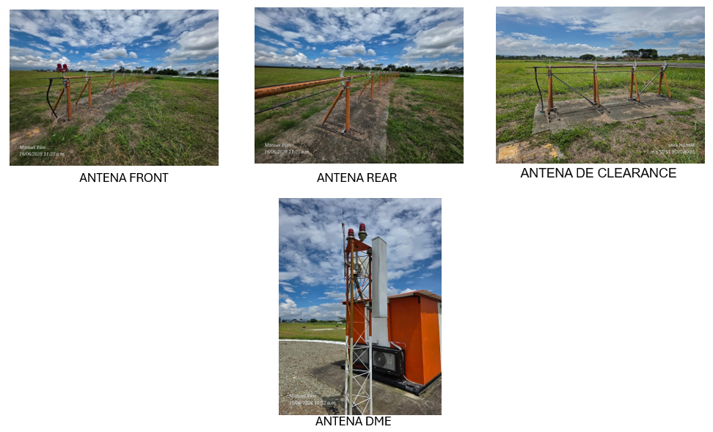
Sistema DE ANTENAS END-FIRE GLIDE PATH (GP) PASTO
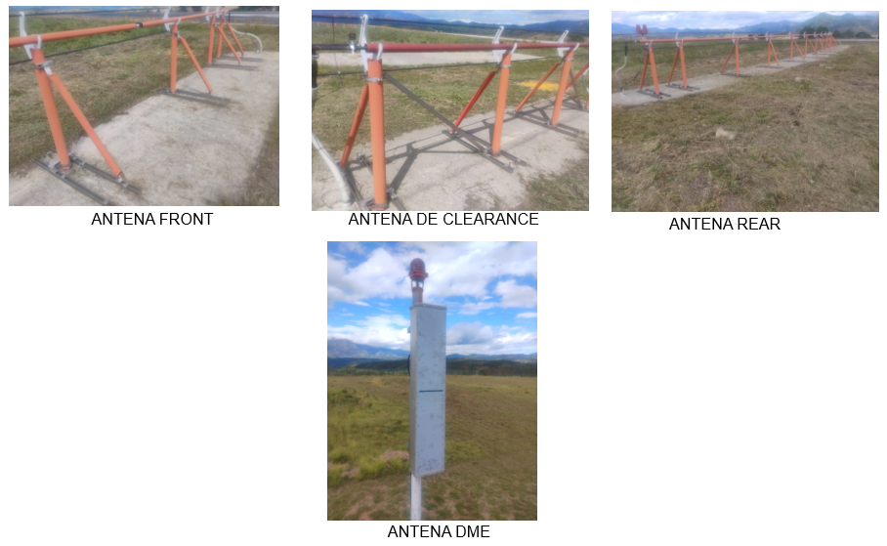
Sistema de antenas END-FIRE GLIDE PATH (GP) PEREIRA
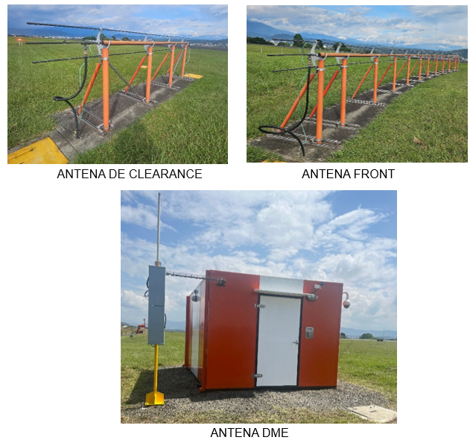
MANTENIMIENTO TECHO SHELTER Y PINTURA CASETA GP PASTO.
- Lavado de caseta. Resanes generales, intervención de paredes de la caseta de equipos para reparación de grietas y corrección de humedades.
- Suministro y aplicación de pintura esmalte nacional para las casetas de equipos en la parte exterior en colores blanco y naranja, a base de aceite y en la parte interior color blanco, incluye el terminado de la caseta de equipos que debe ser completamente liso.
- Impermeabilización cubiertas casetas de equipos con capa asfáltica no reflectiva. Medidas Aproximadas 5m x 4m.
- La caseta después del mantenimiento debe ser resistente a las condiciones del medio ambiente como lluvia, humedad relativa, corrosión, vientos etc.".
- Instalación techo PVC con su respectiva estructura y pintura conforme especificación técnica aeronáutica.
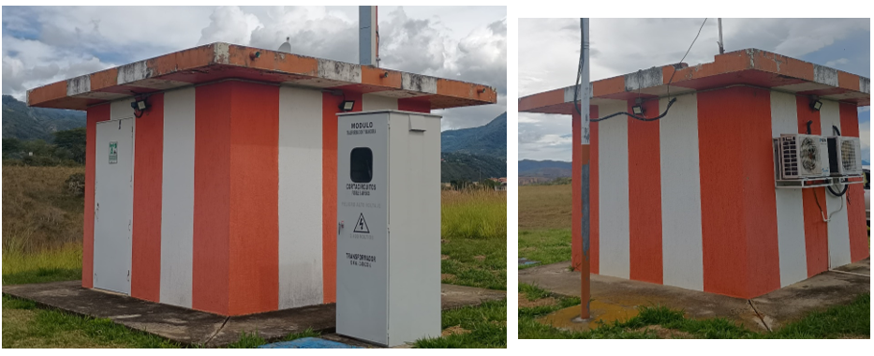
ITOS Área Restringida
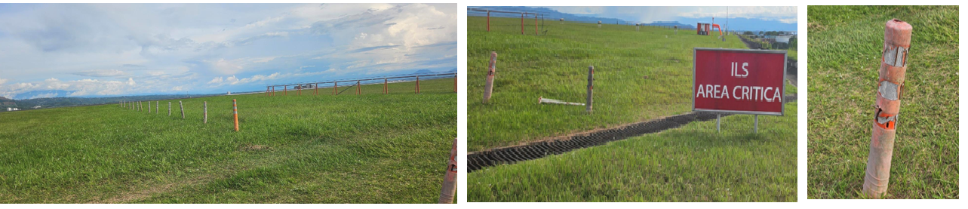
MANTENIMIENTO AL LABORATORIO MOVIL PARA LA CALIBRACIÓN, MANTENIMIENTO E INSPECCIÓN DE LOS SISTEMAS ILS REGIONAL OCCIDENTE.
  - Inspección visual y eléctrica de líneas de transmisión.
  - Cambio conectores Rf.
  - Mantenimiento y actualización última versión disponible aplicación ILS Checker EVS, parametros calibración sistema ILS (Software).
  - Instalación y puesta en funcionamiento planta eléctrica silenciosa inverter 3kVA.
  - Revisión e instalación Antenas RF, GPS.
  - Mantenimiento del laboratorio movil (vehículo): Revision técnico mecánica taller autorizado CITROEN. Pintura general del vehiculo. Instalación señalética correspondiente. Instalación radio VHF banda Aeronáutica. Cambio juengo de llantas del vehículo. Puesta en funcionamiento sistema eléctrico interno equipos navegación (UPS, conexión externa, banco de Baterías, conversor).
  - Suminstro de DIODO SNIFFER 87024 Coaxial Dynamics Signal Sampler Element.
  - Mantenimiento general al NAV Analyzer NORMARC 7710. Cambio de pantalla y calibración.
  - Verificaciones técnicas posteriores: Medición VSWR. Verificación de acoplamiento de monitor. Verificación de continuidad de banco de baterias y Confirmación de integridad mecánica y eléctrica
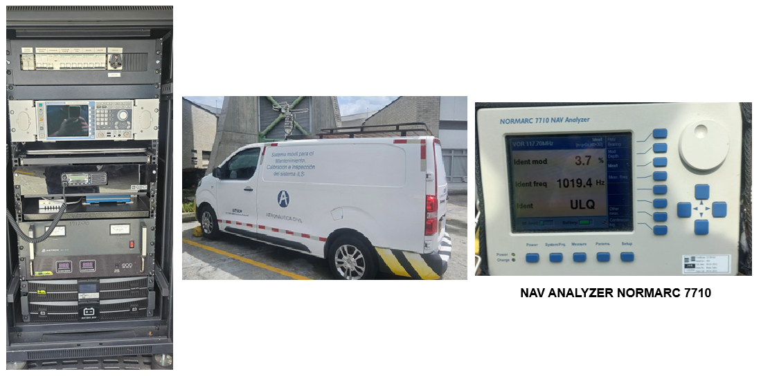
- PERSONAL QUE INTERVENDRÁ EN LA EJECUCIÓN DEL CONTRATO
El contratista, deberá allegar junto con su propuesta los documentos aquí exigidos para cada profesional requerido y ofrecido.
- Requisitos del personal
Todos los profesionales exigidos, deben cumplir y acreditar, como mínimo, los siguientes requisitos de formación y experiencia:

EQUIPO DE TRABAJO
ROL | FORMACIÓN ACADÉMICA | EXPERIENCIA
ROL | FORMACIÓN ACADÉMICA | GENERAL | ESPECIFICA
Ing. Electrónico y/o Telecomunicaciones.
Tecnólogo Electrónico y/o Telecomunicaciones.
Auxiliares para Mantenimiento de Sistemas de Telecomunicaciones y/o Radioayudas y/o Técnico Electricista y/o Técnico en Obra Civil.
Seguridad y Salud en el Trabajo

 | Perfil o Rol | Cantidad de Profesionales | % Dedicación
1 | Ing. Electrónico y/o Telecomunicaciones (Obligatorio anexar Matricula Profesional del consejo respectivo). Certificación en mantenimiento de sistemas de Radioayudas aeronáuticas. | 1 | 30%
2 | Tecnólogo Electrónico y/o telecomunicaciones. (Obligatorio anexar Matricula Profesional del consejo respectivo). Certificación en mantenimiento de sistemas Radioayudas aeronáuticas. | 1 | 100%
3 | Auxiliares para Mantenimiento de Sistemas de Telecomunicaciones. y/o Radioayudas y/o Técnico Electricista y/o Técnico en Obra Civil. Certificación en mantenimiento de sistemas de Telecomunicaciones Aeronáuticas y/o Radioayudas. | 2 | 100%
5 | Seguridad y Salud en el Trabajo | 1 | 30%

EQUIPO DE TRABAJO
ROL | FORMACIÓN ACADÉMICA | EXPERIENCIA ESPECIFICA
Ingeniero | Ingeniero Electrónico y/o Telecomunicaciones. | 5 años de experiencia demostrable en el montaje y/o mantenimiento Preventivo y/o Correctivo de Sistemas de Radioayudas aeronáuticas.
Tecnólogo | Tecnólogo Electrónico y/o Telecomunicaciones. | 3 años de experiencia demostrable en el montaje y/o mantenimiento Preventivo y/o Correctivo de Sistemas de Radioayudas aeronáuticas.
Auxiliar | Auxiliares para Mantenimiento en Sistemas de Telecomunicaciones y/o Radioayudas y/o Técnico Electricista y/o Técnico en Obra Civil. | 2 años de experiencia demostrable certificado en el montaje y/o mantenimiento Preventivo y/o Correctivo de Sistemas de Telecomunicaciones Aeronáuticas y/o Radioayudas
SST | Seguridad y Salud en el Trabajo. | Especialista o profesional o Tecnólogo o Técnico en Seguridad y Salud en el Trabajo con licencia vigente.

- Documentos soporte del Equipo de trabajo:
Carta de intención | Suscrita por cada uno de los profesionales, integrantes del equipo de trabajo, donde autorizan presentar su hoja de vida para el proceso, indicando el número y objeto correspondiente y datos de contacto (teléfono y correo electrónico).
Título profesional | Copia del Diploma o Acta de Grado o Título Profesional, expedido por la respectiva Universidad; acreditado según la legislación de cada estado.  Los títulos de educación superior otorgados por instituciones extranjeras deben presentarse convalidados por el Ministerio de Educación Nacional.
Matrícula profesional | Copia de la matricula o tarjeta profesional para profesionales colombianos, según la normatividad legal aplicable.
Certificado vigencia de la matrícula profesional | Certificado de la vigencia de la matricula profesional o equivalente, vigente a la fecha de cierre del presente proceso, para profesionales colombianos para la evaluación de los roles a presentar con la propuesta.
Título posgrado | Copia del Diploma o Acta de Grado, expedido por la respectiva Universidad o Institución de Educación, debidamente acreditada conforme a la legislación de cada Estado.  Los títulos otorgados por instituciones extranjeras deben presentarse convalidados por el Ministerio de Educación Nacional.
Certificaciones | Copia de las certificaciones obtenidas y exigidas como formación académica según el ROL a desempeñar, debidamente expedidas por las organizaciones o instituciones autorizadas.
Certificaciones | Certificaciones de experiencia expedidas por la entidad o la empresa contratante en las que se indique:  - Cargo  - Tiempo Laborado  - Objeto u Objetivo del cargo  - Contratante  - Contacto
Documento de identificación | Ejemplar legible de la cédula de ciudadanía, cédula de extranjería o pasaporte.
Permiso temporal para ejercer sin matrícula a personas tituladas y domiciliadas en el exterior | Los profesionales extranjeros deberán presentar el correspondiente permiso temporal para ejercer sin matrícula profesional, a la suscripción del acta de inicio.
Otro | (Indicar)
Para efectos del análisis de la información del personal, se tendrán en cuenta las siguientes consideraciones:
- Un mismo profesional no puede ser ofrecido para dos o más cargos diferentes.
- Las certificaciones de experiencia de los profesionales deben ser expedidas por la persona natural o jurídica con quien se haya establecido la relación laboral o de prestación de servicios.
- En la determinación de la experiencia de los profesionales se aplicará la equivalencia, así:
Postgrado con título | Requisitos de Experiencia General | Requisitos de Experiencia Específica
Especialización | Veinticuatro (24) meses | Doce (12) meses
Maestría | Treinta y seis (36) meses | Dieciocho (18) meses
Doctorado | Cuarenta y ocho (48) meses | Veinticuatro (24) meses

Las equivalencias se pueden aplicar en los siguientes eventos:
- Título de posgrado en las diferentes modalidades por experiencia general y viceversa.
- Título de posgrado en las diferentes modalidades por experiencia específica y viceversa.
- No se puede aplicar equivalencia de experiencia general por experiencia especifica o viceversa.
- El costo del personal relacionado debe estar incluido dentro del valor de la propuesta.
- Se deben presentar las certificaciones correspondientes para validar la información, se tendrán en cuenta las certificaciones de experiencia de contratos efectuados a partir de la expedición de la tarjeta profesional.
- Se aclara que para acreditar la experiencia especifica del Equipo de trabajo, no es indispensable que, dentro del título de los objetos de los contratos aportados, se incluya explícitamente las palabras que describen el objeto de este proceso, no obstante, sí es necesario como soporte que el contratista anexe información contractual que permita evidenciar claramente el cumplimiento de lo solicitado.
- En caso de que las certificaciones adjuntadas no contengan la totalidad de la información aquí relacionada, el contratista podrá adjuntar documentos complementarios como: contratos, actas de liquidación, acta de recibo final entre otros, que demuestren la experiencia del profesional.
- El personal calificado será el que realice las actividades contratadas, y por lo tanto los informes deberán estar suscritos y avalados por los responsables de cada actividad funcional.
- Para documentos expedidos en el exterior, se deberá cumplir con lo dispuesto en el pliego de condiciones para estos casos.
- No se tendrán en cuenta los contratos en ejecución.
- El equipo de trabajo mínimo solicitado se requiere sin perjuicio de que el contratista disponga de un recurso humano adicional para la ejecución del contrato.
- En todo caso la AEROCIVIL se reserva el derecho de verificar la documentación presentada.
- No se tendrán en cuenta los contratos en ejecución.

- GARANTÍA TÉCNICA
El contratista se obliga a dar cumplimiento a las disposiciones establecidas en los artículos 932 y 933 del Código de Comercio, Ley 1480 de 2011, Decreto 735 de 2013 y demás normas que lo modifiquen o adicionen.
VIGENCIA DE LA GARANTÍA
El tiempo mínimo de vigencia de la garantía será de doce (12) meses, contados a partir de la fecha del acta de recibo final a entera satisfacción de la Unidad. La garantía será respaldada mediante una póliza de calidad contenida dentro de la póliza única, por el tiempo ofertado.

